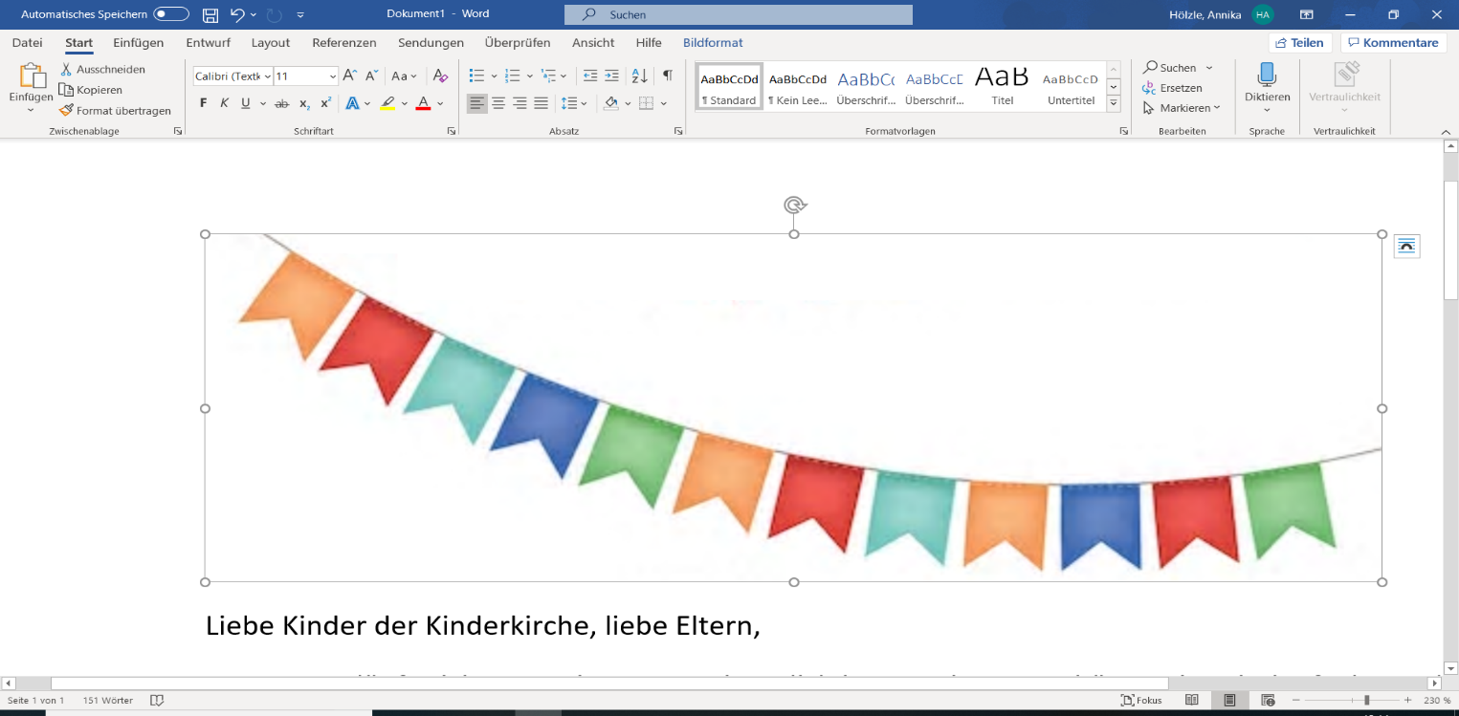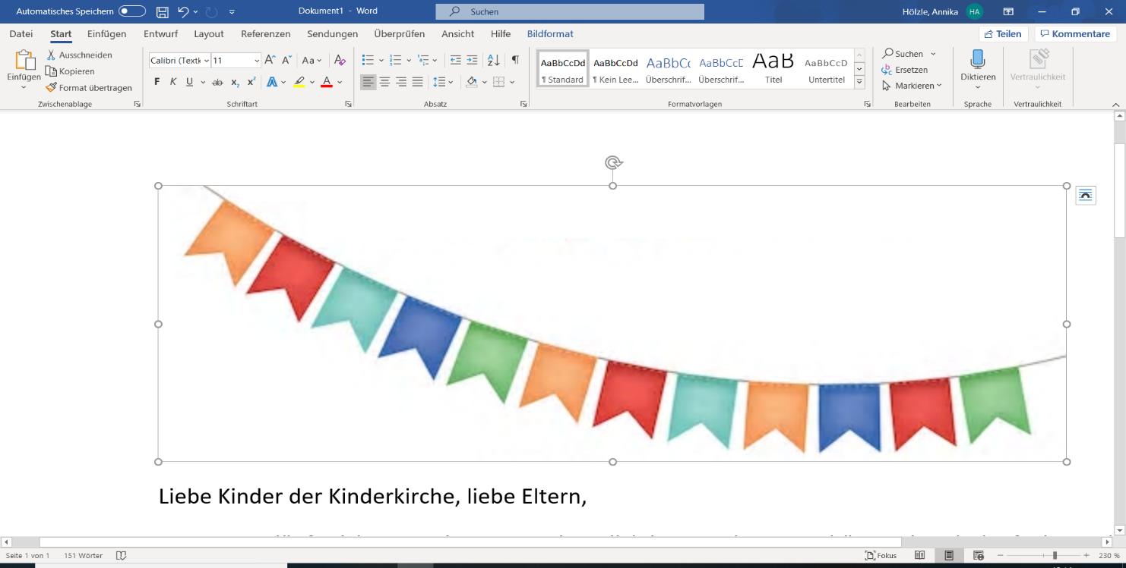Liebe Kinder der Kinderkirche, liebe Eltern,

momentan läuft nichts so, wie man es eigentlich kennt oder gerne hätte. Die Schulaufgaben müssen daheim erledigt und Freunde können nicht mehr besucht werden. Auch die Kindergottesdienste fallen aus.

Aber aufgepasst, hier gibt’s was für alle, die am Sonntag gerne in die Kinderkirche gegangen wären, denn auch das kann von zuhause aus gemacht werden! Mit Geschichten, Liedern, Bastelideen und Rätsel. Das Programm wechselt ständig!  
**Jesus hat die Menschen besucht und mit ihnen Zeit verbracht, also lass ihn jetzt auch am Sonntagmorgen in dein Wohnzimmer und verbringe Zeit mit ihm!**

In nächster Zeit werden wir uns gemeinsam mit ihm auf die Reise begeben. Ab dem Tag an, als Jesus in Jerusalem auf einem Esel einzog bis hin zu seiner Kreuzigung und Auferstehung. Wir feiern das auch heute noch und nennen es Ostern. Auch danach wird das KIGO Programm weiter gehen, also bleib dabei!

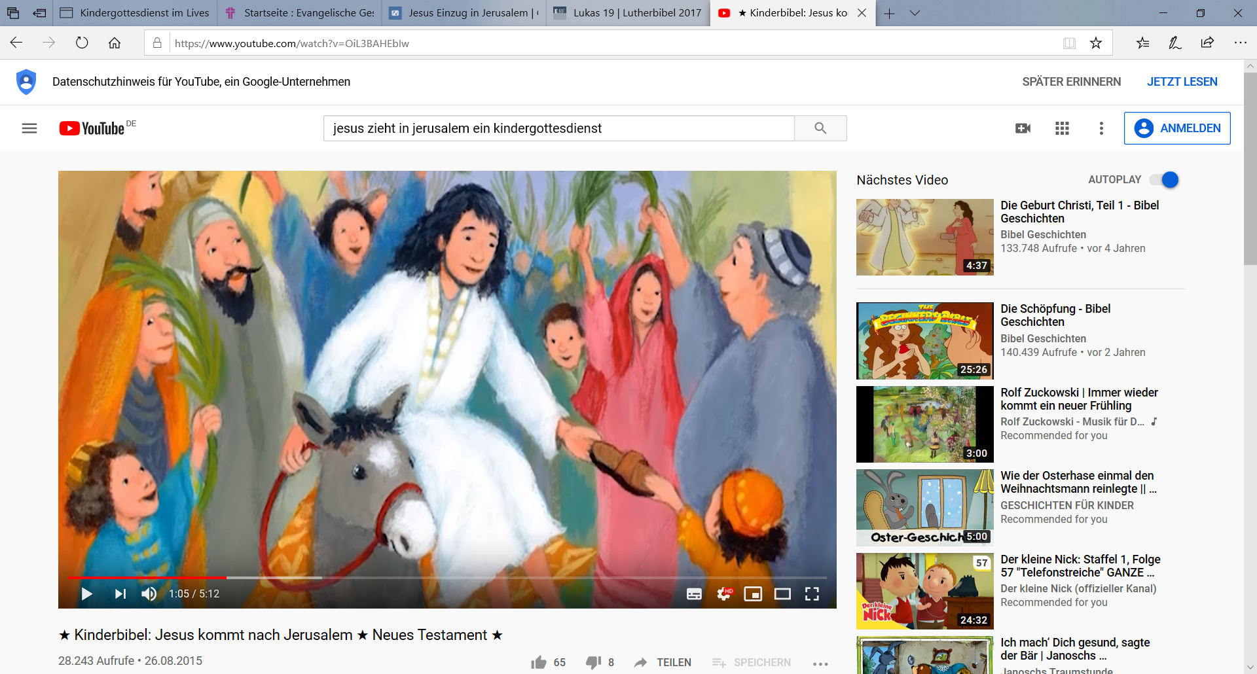Jetzt starten wir mit Jesus unsere Reise. Mal sehen, wo sie heute hin geht. Drücke STRG und klicke dazu auf den Link unterhalb des Bildes und schau dir das Video an.

https://www.youtube.com/watch?v=OiL3BAHEbIw

<https://www.youtube.com/watch?v=OiL3BAHEbIw>

Was für eine Geschichte! Jesus zieht in Jerusalem ein und wird bejubelt wie der künftige König.

Aber will Jesus ein solcher König sein? Was denkst du?

Jesus schaut nicht wie ein König nur auf sich. Nein, im Gegenteil: Er will ein König sein, der sich nur das Beste für DICH wünscht.

Daher wünschte er sich auch, dass die Menschen damals Gott näher kamen und räumte im Tempel auf. Das sollte nur ein Bethaus sein, in dem alle Menschen zu Gott beten können und nicht abgelenkt werden.

Auch heute kannst du zu Gott beten. Das kannst du auch in deinem Wohnzimmer machen und Psalm 23 dazu lesen:

Der HERR ist mein Hirte,  
mir wird nichts mangeln.  
Er weidet mich auf einer grünen Aue  
und führet mich zum frischen Wasser.  
Er erquicket meine Seele.  
Er führet mich auf rechter Straße  
um seines Namens willen.   
Und ob ich schon wanderte im finstern Tal,  
fürchte ich kein Unglück;  
denn du bist bei mir,  
dein Stecken und Stab trösten mich.  
Du bereitest vor mir einen Tisch  
im Angesicht meiner Feinde.  
Du salbest mein Haupt mit Öl  
und schenkest mir voll ein.  
Gutes und Barmherzigkeit   
werden mir folgen mein Leben lang, file:///C:/Users/Besitzer/Documents/KINDERGOTTESDIENST/Bild%20guter%20Hirte.pdf  
und ich werde bleiben   
im Hause des HERRN immerdar. AMEN.

LIEDERECKE

[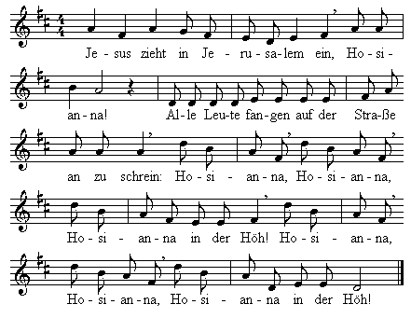](http://www.l4a.org/4bibeln/eg/midi/Evangelisches%20Gesangbuch%20314.mid)

http://www.l4a.org/4bibeln/eg/midi/Evangelisches%20Gesangbuch%20314.mid

* Hosianna <https://www.youtube.com/watch?v=wizMszr4ZWU>
* Hallelu, Hallelu, Hallelujah <https://www.youtube.com/watch?v=muY2FyEVP4o>

BASTELECKE

Schattenspiel

Material: Taschenlampe, einen dunklen Raum, eine freie Wand, Schaschlikspieße, Kleber, Buntstifte, Drucker

Anleitung: Bitte deine Mama/deinen Papa, dieses Blatt auszudrucken. Schneide die Figuren aus und klebe sie an die Schaschlikspieße. Male sie bunt an. Lege die Taschenlampe auf einen Tisch, sodass sie auf eine freie Wand scheint und verdunkle den Raum. Nun kannst du die Erzählung vom Einzug Jesu in Jerusalem nachspielen, indem du mithilfe der Taschenlampe und den Figuren Schatten an die Wand wirfst. Viel Spaß!

Ein Bild, das Text enthält.
Ein Bild, das Text enthält.
Ein Bild, das Text enthält.
Ein Bild, das Text enthält.

Ein Bild, das Text enthält.

https://www.lehrerbuero.de/grundschule/unterrichtsmaterialien/religion/jesus-christus.html?tx_solr%5Bpage%5D=3

https://www.shutterstock.com/image-vector/party-background-flags-vector-illustration-colorful-1640499637?irgwc=1&utm_medium=Affiliate&utm_campaign=Pixabay%20GmbH&utm_source=44814&utm_term=https%3A%2F%2Fpixabay.com%2Fde%2Fphotos%2Fsearch%2Fwimpelkette%2F